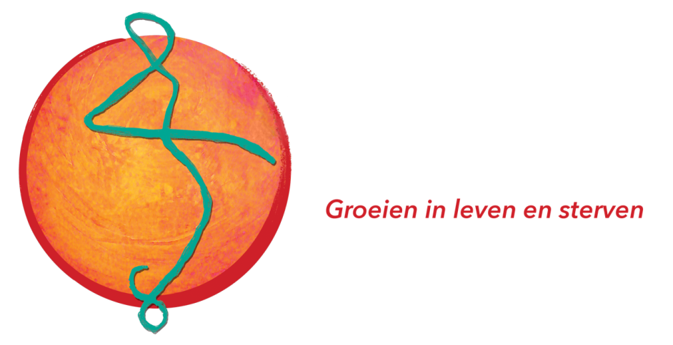

Tot in den draai
Een documentaire over leven met het einde in zicht

SYNOPSIS
Zes palliatieve patiënten vertellen elk hun moedig verhaal. Wat houdt hen het meest bezig in deze beslissende fase? Hoe proberen ze nog zin en betekenis te geven aan deze laatste fase van hun leven? We krijgen voeling met hun angst, hoop, twijfel, verdriet en verlangens, maar bovenal met hun echtheid. Een aangrijpende film die je even doet stilstaan bij de eindigheid van het leven en je uitnodigt het leven bewuster te omarmen.

VISIE
Wat heeft mijn leven (nu) nog voor zin? Wat kan ik nog doen of betekenen?
Waar ben ik trots op? Wat had ik anders kunnen doen, waar heb ik spijt van?
Kan ik nog bepaalde dingen herstellen?
Is er nog een vorm van leven na dit leven of houdt alles op als we sterven?
In de drukte van het dagelijkse leven zijn we vaak niet echt bezig met deze grote levensvragen. Ze kunnen echter plots heel actueel worden en volop op de voorgrond treden als er iets ingrijpends gebeurt in ons leven, bijvoorbeeld als we ongeneeslijk ziek worden. Als het steeds duidelijker wordt dat je in de laatste fase van je leven bent beland, kunnen er vragen en bedenkingen naar boven komen waar je voordien misschien nauwelijks bij hebt stilgestaan. Het is vaak moeilijk om dergelijke zaken te bespreken omdat we het niet gewoon zijn. De documentaire ‘Tot in den draai’ wil een inspiratiebron zijn om het gesprek aan te gaan over deze levens- en zinvragen. Het belang van dergelijk gesprekken wordt duidelijk waardoor de kijker wordt uitgenodigd om die existentieel-spirituele thema’s makkelijker bespreekbaar te maken. Met deze documentaire willen de filmmakers de kijkers prikkelen om dergelijke gesprekken niet alleen te voeren bij het levenseinde maar ook op andere momenten van het leven.

WIE
‘Tot in den draai’ is een documentaire van Filip Loobuyck in een productie van Docwerkers en Beweging van Wakkere Geesten, in samenwerking met Perennis - Centrum voor Groei in Leven en Sterven en de Federatie Palliatieve Zorg Vlaanderen.

HUUR DVD
De DVD van ‘Tot in den draai’ kan door leden van de Federatie Palliatieve Zorg (Netwerken Palliatieve Zorg, woonzorgcentra, ziekenhuizen…) geleend worden bij de Federatie tegen een administratieve verwerkingskost.
Ook verenigingen, non-profit organisaties, (hoger) onderwijs, lokale groepen, enz. kunnen de DVD huren. Voor contact en voorwaarden, zie website onder ‘Huur DVD’.

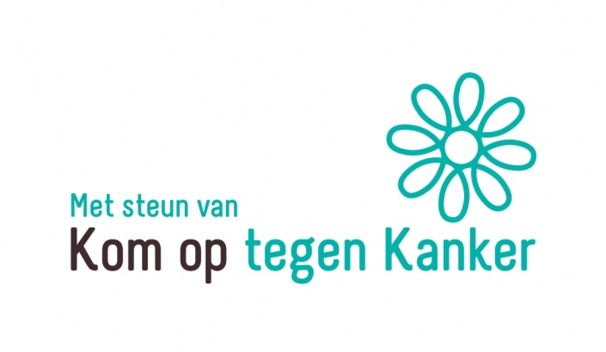
www.totindendraai-documentaire.be

